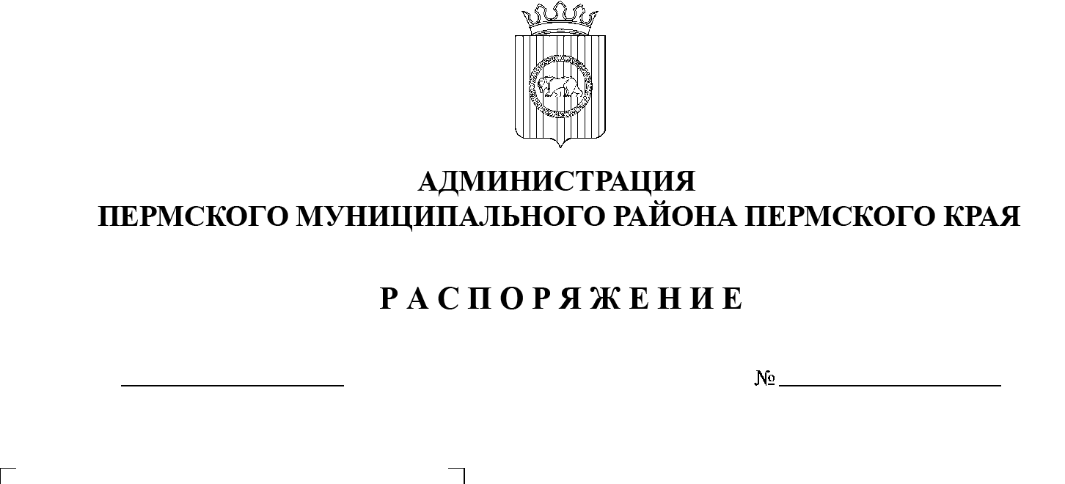
22.03.2022
СЭД-2022-299-01-01-07.С-49
О внесении изменений в состав ответственных должностных лиц
в администрации Пермского муниципального района
за достижение целей и целевых показателей задач национальных проектов, в части, касающейся муниципального образования «Пермский муниципальный район», утвержденный распоряжением администрации Пермского муниципального района
от 04 июля 2019 г. № 100

В соответствии с Указом Президента Российской Федерации от 07.05.2018 № 204 «О национальных целях и стратегических задачах развития Российской Федерации на период до 2024 года», пунктом 6 части 2 статьи 47 Устава муниципального образования «Пермский муниципальный район», делегированием прав и распределением обязанностей между руководителями администрации Пермского муниципального района, утвержденными распоряжением администрации Пермского муниципального района от 29.12.2020 № СЭД-2020-299-01-01-07.С-86:
1. Состав ответственных должностных лиц в администрации Пермского муниципального района за достижение целей и целевых показателей задач национальных проектов, в части, касающейся муниципального образования «Пермский муниципальный район», утвержденный распоряжением администрации Пермского муниципального района от 04 июля 2019 г. № 100, изложить в новой редакции согласно приложению к настоящему распоряжению.
2. Настоящее распоряжение разместить на официальном сайте Пермского муниципального района www.permraion.ru.
3. Настоящее распоряжение вступает в силу со дня его подписания и распространяется на правоотношения, возникшие с 01 января 2022 г.
Глава муниципального района В.Ю. Цветов
Приложение
к распоряжению
администрации Пермского муниципального района
от 22.03.2022 № СЭД-2022-299-01-01-07.С-49

СОСТАВ
ответственных должностных лиц в администрации Пермского муниципального района за достижение целей и целевых показателей задач национальных проектов, в части, касающейся муниципального образования «Пермский муниципальный район»

№ п/п | Национальный проект | Ответственное должностное лицо
1 | Демография | Заместитель главы администрации Пермского муниципального района, возглавляющий функционально-целевой блок «Социальная политика»
2 | Здравоохранение | Заместитель главы администрации Пермского муниципального района, возглавляющий функционально-целевой блок «Социальная политика»
3 | Образование | Заместитель главы администрации Пермского муниципального района, возглавляющий функционально-целевой блок «Социальная политика»
4 | Культура | Заместитель главы администрации Пермского муниципального района, возглавляющий функционально-целевой блок «Социальная политика»
5 | Жилье и городская среда | Первый заместитель главы администрации Пермского муниципального района
6 | Экология | Первый заместитель главы администрации Пермского муниципального района
7 | Безопасные и качественные автомобильные дороги | Первый заместитель главы администрации Пермского муниципального района
8 | Производительность труда и поддержка занятости | Заместитель главы администрации Пермского муниципального района, возглавляющий функционально-целевой блок «Экономическое развитие и финансы»
9 | Малое и среднее предпринимательство и поддержка индивидуальной предпринимательской инициативы | Заместитель главы администрации Пермского муниципального района, возглавляющий функционально-целевой блок «Экономическое развитие и финансы»
10 | Цифровая экономика | Заместитель главы администрации Пермского муниципального района, руководитель аппарата администрации Пермского муниципального района

